TransCAD＆TransModeler软件培训班报到信息

美国Caliper 公司中国区总代理·北京数字空间科技有限公司与中国科学院共同举办的二○一六年夏季TransCAD、TransModeler软件技术培训将于2016年8月15日至8月19日在北京建筑大学实验6号楼308室举行，现将培训班具体安排事项通知如下：
- 报到时间：
  - TransCAD基础部分培训：8月15日上午8：30--9：00报到；
  - TransCAD中高级部分培训：8月16日全天和8月17日全天；
  - TransModeler软件培训：8月18日全天和8月19日全天。
- 培训主讲人介绍:
  - 培训主讲人: 金冰峰；中国科学院上海高等研究院新一代交通信息技术研究中心，工程师。在交通影响分析、交通组织设计、交通规划软件TransCAD 和交通仿真软件TransModeler的模型应用和讲授等方面具有丰富的理论知识和实践经验。近年来，先后负责和参加了《苏州市公交线网优化调整辅助决策系统研究》、《贵阳综合交通规划模型》、《台州滨海集聚区交通系统规划与分析》、《亦庄综合交通规划模型》、《重庆枢纽仿真分析》、《亦城国际交通仿真分析》、《友谊大厦交通仿真分析》、《BRT交通组织仿真分析》、《城市大范围海量数据动态交通仿真建模技术与动态车辆调度系统研究》、《北京路口交通仿真分析》等项目。
- 课程安排
授课时间 |  | 培训内容 | 说明
8月15日 | 全天 | 交通规划简介和TransCAD基本操作  （路网、数据管理及矩阵应用、路线系统） | TransCAD  基础
8月16日 | 上午 | 交通需求模型：交通产生吸引；交通分布 | TransCAD  中高级课程
8月16日 | 下午 | 交通需求模型：交通方式划分；交通分配 | TransCAD  中高级课程
8月17日 | 上午 | 路线系统及公交需求预测在TransCAD中的实现 | TransCAD  中高级课程
8月17日 | 下午 | GISDK开发应用,现场技术交流 | TransCAD  中高级课程
8月18日 | 上午 | TransModeler介绍；仿真工程的创建 | TransModeler  课 程
8月18日 | 下午 | 仿真数据库编辑；交通控制与管理；收费站仿真实现； | TransModeler  课 程
8月19日 | 上午 | 交通需求功能的实现；OD矩阵反推；动态交通分配；公共交通系统仿真 | TransModeler  课 程
8月19日 | 下午 | 仿真输出工具与结果分析；三维仿真效果；混合仿真；仿真案例研究；现场技术交流 | TransModeler  课 程
- 报到上课地点：北京建筑大学实验6号楼308室
地 址：北京市西城区展览馆路1号北京建筑大学内，具体位置如（图一）所示。
- 上课时间：
上午9：00—12：00；下午13：15—17：15
- 乘车路线：
- 机 场：
- 乘民航大巴（公主坟线）在花园桥下车，换乘地铁6号线，到车公庄西站下车A口出，向北走200米即到，距离约38公里。
- 从首都机场乘坐机场快轨，在东直门站换乘地铁2号线，在车公庄站换乘地铁6号线，到车公庄西站下车A口出，向北走200米即到，距离约33公里。
- 北京站：
- 乘地铁2号线到车公庄站换乘地铁6号线，到车公庄西站下车A口出，向北走200米即到，距离约11公里。
- 北京西站：
- 在北京西站乘坐319路，抵达二里沟东口站，距离约6公里。
- 从北京西站不出站直接乘地铁9号线到白石桥南站换乘地铁6号线，到车公庄西站下车A口出，向北走200米即到，距离约6公里。
- 北京南站：
- 从北京南站不出站直接乘坐地铁4号线到平安里站换乘地铁6号线，到车公庄西站下车A口出，向北走200米即到，距离约10.5公里。
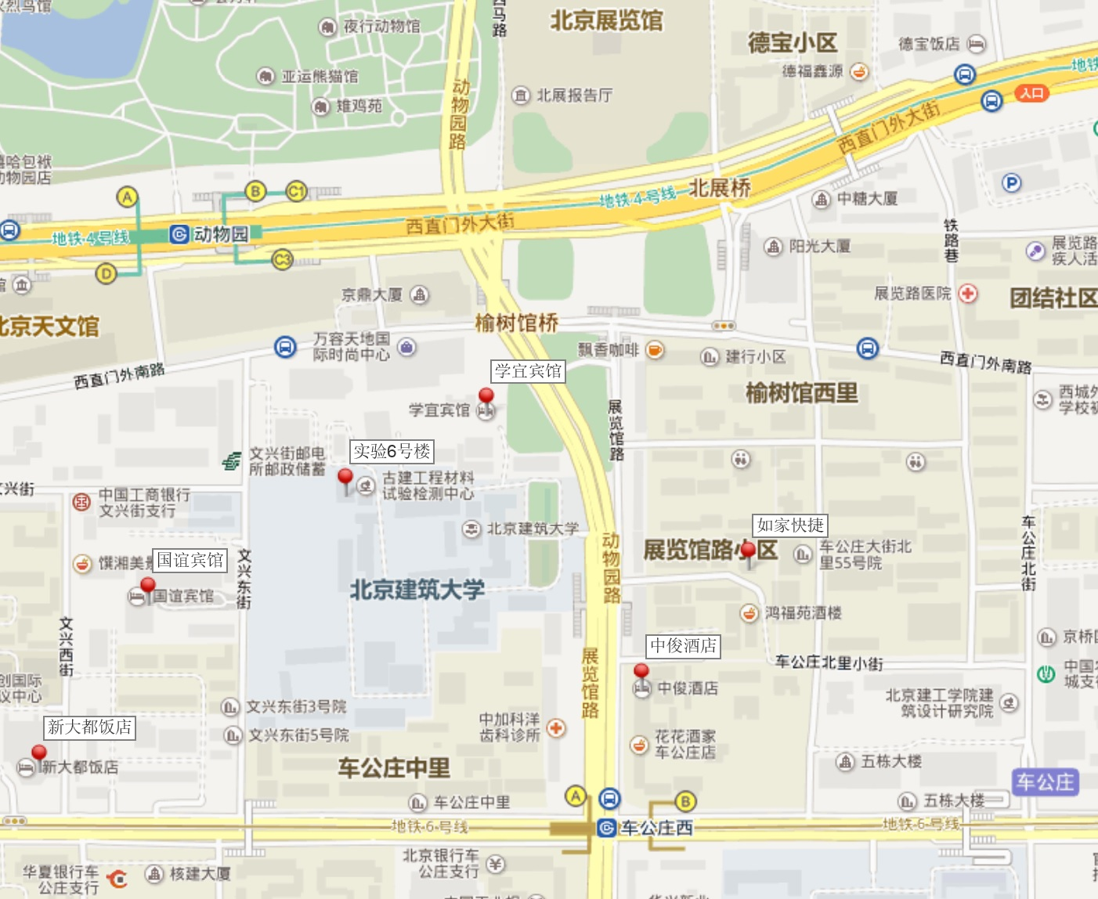
（培训地点位置参考图）
- 宾馆信息：

宾馆名称：北京学宜宾馆
宾馆地址：北京市西城区展览路1号北京建筑工程学院内
联系电话：010-68322099
宾馆介绍：北京学宜宾馆位于北京建筑工程学院内，拥有标准房间33间，豪华套间3套，客房配有高档家具及南韩布艺装饰，舒适温馨。宾馆内硬件完善，每间客房配有冷暖空调一部。独立卫生间，国内直拨电话，闭路电视系统，安全设施齐全，消防设施完善。
协议参考价格：标准间240-280元。

宾馆名称：如家快捷酒店（北京展览馆店）
宾馆地址：北京市西城区车公庄北里55号
联系电话：010-88365588
宾馆介绍：如家快捷酒店（北京展览馆店）位于西直门繁华商业区，毗邻北京展览馆和动物园，东侧为西直门地铁站，步行至地铁4号线动物园站仅需10分钟，酒店地理位置优越，交通十分方便。房间参考价：标准间300元；大床间290元。

宾馆名称：中俊酒店（北京展览馆店）
宾馆地址：北京市西城区车展览馆路14号
联系电话：010-68350188
宾馆介绍：中俊酒店位于北京建筑大学斜对面，交通方便。房间参考价：标准间300-330元。

- 培训安排联络人：
范新华13311129188；（010）84896208转821

北京数字空间科技有限公司
二○一六年七月六日

